Zemes vienības ar kadastra apzīmējumu
54700030062 un zemes vienības ar kadastra apzīmējumu 54700030063 daļas robežu skice
Izkopējums no Platones pagasta kadastra kartes
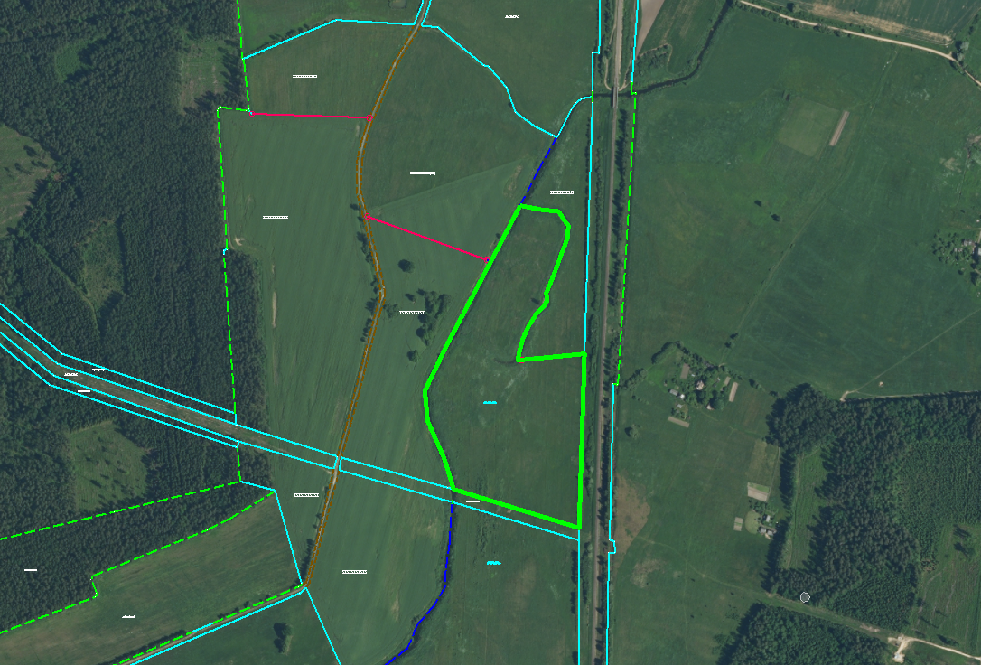

9,52ha
Nomā nodotā platība 9,52ha zemes vienība ar kadastra apzīmējumu 54700030062

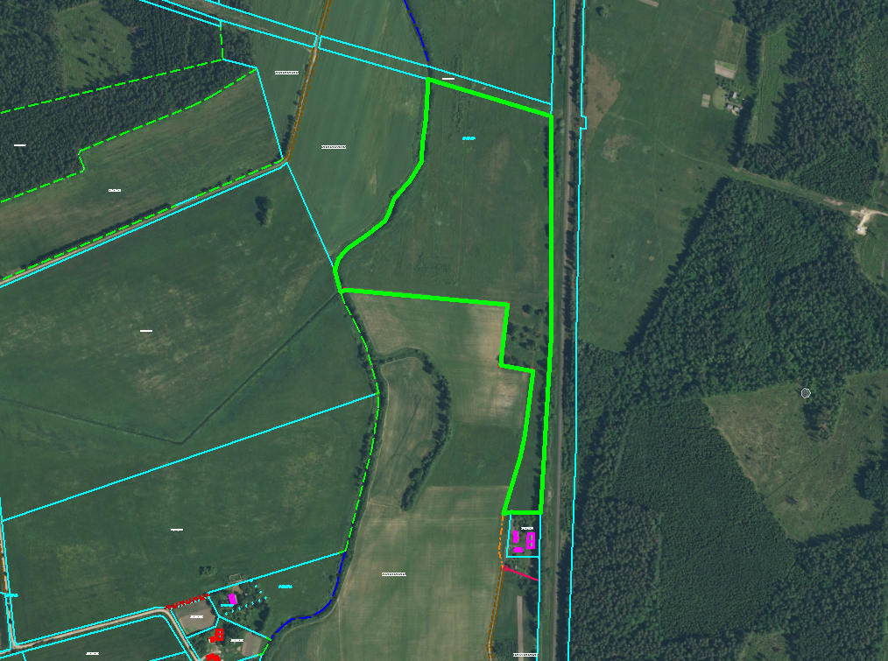
12,61ha

Nomā nodotā platība
zemes vienības ar kadastra apzīmējumu 54700030063 daļa 12,61ha platībā

